22.05.2020. 9 Клас. Трудове навчання.
Тема. Повторення та закріплення вивченого матеріалу в 9 класі.
Завдання.
1. Який технічний документ містить відомості про форму зображеного на ньому предмета та відомості, необхідні для його виготовлення?
а) ескіз предмета в) складальне креслення
б) технічна інструкція г) технічна схема
д) робоче креслення
2. Як називаються розміри деталі, що отримують після її обробки?
а) граничні в) дійсні
б) габаритні г) допустимі
3. На якому зображенні показано швелер?
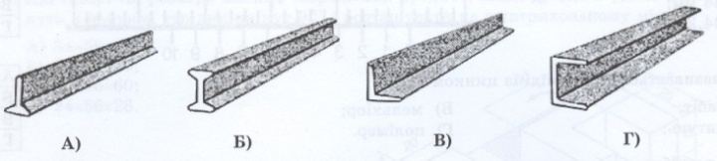
4. Які з названих способів належать до механічної обробки шляхом знімання шару металу?
а) зварювання г) обпилювання
б) точіння д) штампування
в) кування
5. Яким способом термічної обробки можна зменшити твердість металу?
а) відпалюванням в) гартуванням
б) нормалізацією г) відпусканням
6. Як називається вироби, які мають подібні чи близькі за змістом функції щодо об’єкта проектування?
а) копії; в) аналоги;
б) прототипи ; г) проекції
7. До якого виду з’єднань належать заклепкові з’єднання?
а) нерухомих ; в) стиснутих;
б) рознімних;; г) нерознімних; д) герметичних
8.На якому графічному зображенні показано деталь, яка має циліндричну форму
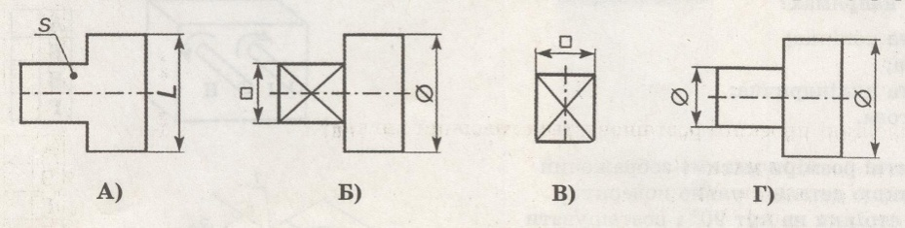
9. Від чого залежить кут загострення різального інструмента?
а) від припуску на обробку
б) від шорсткості поверхні
в) від твердості матеріалу, з якого виготовлено інструмент
г) від твердості матеріалу, який підлягає обробці
10. На якому зображені показано двотаврову балку?
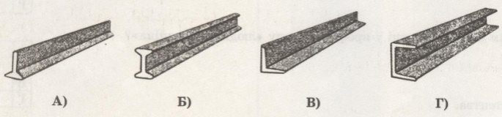
11. Що виготовляють таким методом?
- лущений шпон;  - струганий шпон;  - стружку. | 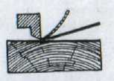
12. З якої заготовки економніше розмітити деталі 120 мм завдовжки?
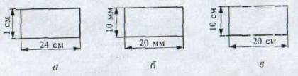
Відповіді надсилати на електронну пошту, вказавши свої ініціали.
robotaserhiy@gmail.com

